БУДЗУЛЯК Богдан Владимирович

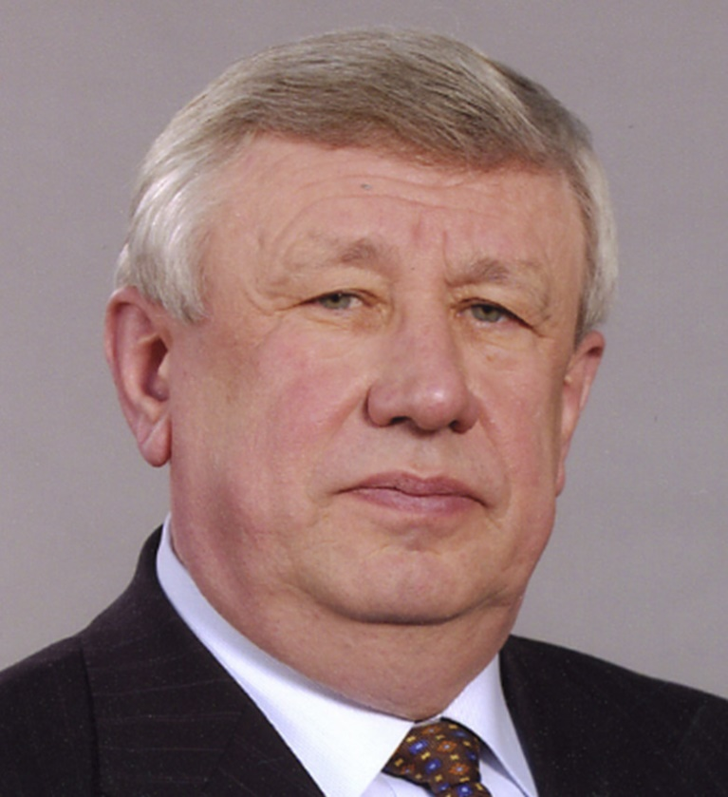

Дата рождения: 10 октября 1946 г.

Место рождения: г. Ивано-Франковск

Образование: высшее

Ученая степень: доктор технических наук, профессор

Действительный член: Академии технологических наук, Инженерной Академии, Академии горных наук.
Почетный профессор: Ухтинского государственного технического университета;
Ивано-Франковского национального университета нефти газа (Украина);

Окончил: 1970, Ивано-Франковский институт нефти и газа (Украина)

по специальности проектирование и эксплуатация газонефтепроводов, газохранилищ и нефтебаз

Повышение
квалификации: 1985 г. – Институт повышения квалификации Академии народного хозяйства Совета Министров СССР

Какими иностранными
языками владеет: английским (читает и переводит со словарем), польским

Государственные и ведомственные награды:

1982 г. – орден «Знак Почета»;
1999 г. – орден Дружбы;
1997 г. – медаль «В память 850-летия Москвы»;
1986 г. – Почетная грамоте Президиума Верховного Совета Коми АССР;
1987 г. – Заслуженный работник народного хозяйства Коми АССР;
1987 г. – Почетная грамота Ухтинского городского Совета народных депутатов;
1987 г. – Золотая медаль ВДНХ;
1988 г. – Отличник Министерства газовой промышленности;
1989 г. – Почетный работник газовой промышленности;
1994 г. – Заслуженный работник Укргазпрома;
1996 г. – Заслуженный работник Минтопэнерго РФ;
1996 г. – лауреат премии Правительства РФ в области науки и техники (Постановление Правительства РФ от 14.февраля 1997 г. № 177);
1996 г. – Почетная грамота Правительства РФ;
1999 г. – Орден Русской Православной церкви святого благоверного князя Даниила Московского III степени;
2000 г. – знак «За заслуги в изучении недр Республики Коми»;
2000 г. – лауреат Государственной премии РФ в области науки и техники (Указ Президента РФ от 26 декабря 2000 г. № 2084);
2001 г. – Орден Русской Православной Церкви Святого Благоверного Князя Даниила Московского III степени и Преподобного Сергия Радонежского III степени;
2001 г. – Патриаршая Грамота;
2001 г. – лауреат премии имени академика А.М.Люльки;
2001 г. – Медаль Монгольской Народной Республики;
2002 г. – действительный член Академии технологических наук РФ (академик);
2002 г. - орден Украинской Православной Церкви Святого Равноапостольного Великого Князя Володимира III степени;
2003 г. – золотой знак Российской инженерной академии «Заслуженный инженер России»;
2003 г. – Почетная грамота ОАО «Газпром»;
2004 г. – Памятная медаль «За выдающийся вклад в развитие Кубани» III степени;
2004 г. - Почетная грамота ОАО «Газпром»;
2004 г. – лауреат премии ОАО «Газпром»;
2005 г. – орден Русской Православной церкви Преподобного Сергия Радонежского II степени;
2005 г. – лауреат премии имени А.Н.Косыгина Российского союза товаропроизводителей;
2005 г. – лауреат премии Правительства РФ в области науки и техники;
2005 г. – награжден оружием – пистолетом Макарова (Приказом МВД РФ от 21 октября 2005 г.);
2006 г. – лауреат премии Правительства в области науки и техники (Постановление Правительства РФ от 22 февраля 2007 г. № 121);
2008 г. – «Заслуженный работник нефтяной и газовой промышленности России» (Указ Президента РФ № 1492 от 17 октября 2008 г.);
2013 г. – Почётная грамота Национального объединения строителей;
2013г. – лауреат премии Правительства Российской Федерации в области образования (Распоряжение Правительства РФ от 12 ноября 2013 г. № 2090-р);
2019 г.- Диплом Академии горных наук за заслуги в развитии ТЭК России и медаль Черномырдина Виктора Степановича;
2020 г. – Патриаршая грамота Патриарха Московского и всея Руси Кирилла;

РАБОТА

1965-1967 гг. студент Ивано-Франковского филиала Львовского политехнического института, г. Ивано-Франковск;
1967-1970 гг. студент Ивано-Франковского института нефти и газа, г. Ивано- Франковск;
1970-1970 гг. мастер аварийно-ремонтной службы районного управления магистральных газопроводов и конденсатопроводов объединения «Комигазпром» Мингазпрома, г. Ухта, Коми АССР;
1970-1973 гг. начальник аварийно-ремонтной службы районного управления магистральных газопроводов и конденсатопроводов объединения «Комигазпром» Мингазпрома, г. Ухта, Коми АССР;
1973-1975 гг. главный инженер Сосногорского районного управления магистральных газопроводов управления «Севергазцентр» производственного объединения «Комигазпром» Мингазпрома, г. Ухта, Коми АССР;
1975-1978 гг. заместитель начальника Сосногорского линейно- производственного управления объединения «Ухтатрансгаз» Всесоюзного промышленного объединения «Комигазпром» Мингазпрома, г. Ухта, Коми АССР;
1978-1979 гг. начальник производственного отдела по эксплуатации газопроводов объединения «Ухтатрансгаз» Всесоюзного промышленного объединения «Комигазпром» Мингазпрома, г. Ухта, Коми АССР;
1979-1981 гг. заместитель директора по производству объединения «Ухтатрансгаз» Мингазпрома, г. Ухта, Коми АССР;
1981-1986 гг. директор, генеральный директор производственного объединения «Ухтатрансгаз» Мингазпрома, затем Главцентртрансгаза Мингазпрома, г. Ухта, Коми АССР;
1986-1989 гг. генеральный директор производственного объединения по транспортировке и добыче газа «Севергазпром» Мингазпрома, г. Ухта, Коми АССР;
1989-1991 гг. генеральный директор производственного объединения «Севергазпром», член Правления Государственного газового концерна «Газпром», г. Ухта, Коми АССР;
1991-1991 гг. генеральный директор Государственного предприятия «Севергазпром», член Правления Государственного газового концерна «Газпром», г. Ухта, Коми АССР;
1991-1993 гг. член Правления, начальник Производственного отдела Государственного газового концерна «Газпром», г. Москва;
1993-1997 гг. член Правления Российского акционерного общества «Газпром», г. Москва;
1997-2001 гг. начальник Департамента по транспортировке и использованию газа, член Правления Российского, затем Открытого акционерного общества «Газпром», г. Москва;
2001-2008 гг. начальник Департамента по транспортировке, подземному хранению и использованию газа, член Правления Открытого акционерного общества «Газпром», г. Москва;
с 2003-2018 гг. член Наблюдательного совета, председатель комиссии по
декабрь использованию газа в качестве моторного топлива Российского
газового общества;

2008 – 2015гг. Председатель Совета Саморегулируемой организации Некоммерческое партнерство содействия в реализации инновационных программ в области противокоррозионной защиты (СРО НП СОПКОР);
2009 – н/вр. Президент Саморегулируемой организации Ассоциация строителей газового и нефтяного комплексов;

Автор 73 научных работ и 9 патентов и изобретений по проблемам функционирования Единой системы газоснабжения, эксплуатации, диагностики, ремонта, реконструкции и технического перевооружения магистральных газопроводов и компрессорных станций, определения и снижения потерь газа на магистральных газопроводах, использования газа в качестве моторного топлива, создания условий для экологически безопасного и рационального использования газа.
Монографии: «Методология повышения эффективности эксплуатации системы трубопроводного транспорта газа на стадии развития и реконструкции». – изд. Недра, М., 2003;
Изобретения: «Способ предотвращения разрушения трубопроводов»; Патент: «Способ выявления нарушений соединений полиэтиленового антикоррозионного покрытия заводского нанесения с металлическими трубами»; Учебные пособия: «Комплексная механизация капитального ремонта линейной части магистральных газопроводов»; «Ремонт линейной части магистральных газонефтепроводов»; «Повышение надежности и безопасности эксплуатации подземных хранилищ газа»; «Техническая эксплуатация АГНКС»; «Управление проектами при сооружении объектов нефтегазового комплекса»; «Организационно-технологические схемы производства работ при сооружении магистральных трубопроводов»; «Магистральный трубопроводный транспорт в терминах и определениях».

